Учреждение образования

«БЕЛОРУССКИЙ ГОСУДАРСТВЕННЫЙ ТЕХНОЛОГИЧЕСКИЙ УНИВЕРСИТЕТ»

Защита информации и надёжность информационных систем

Студент: Кальчевский Д. А.

ФИТ 3 курс 1 группа

Преподаватель: Сазонова Д.В.

Минск 2024

**Теоретическая часть**

Алфавит, А – это общее число знаков или символов (N), используемых для генерации или передачи сообщений. Символы алфавита будем обозначать через {аi}, где 1 ≤ i ≤ N; N – мощность алфавита.

Передача информации (данных) осуществляется между двумя абонентами, называемыми источником сообщения (ИcС) и получателем сообщения (ПС). Третьим элементом информационной системы является канал (среда) передачи, связывающий ИсС и ПС.

Информационной характеристикой алфавита (источника сообщений на основе этого алфавита) является энтропия.

Расчет энтропии происходит по следующей формуле:

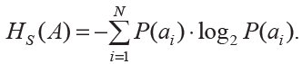

Рисунок 1 – формула Шеннона

С физической точки зрения энтропия алфавита показывает, какое количество информации приходится в среднем на один символ алфавита.

ИсС в каждый дискретный момент времени выдает один элемент алфавита. Этот элемент сообщения является одним из символов алфавита. Понятно, что ПС заранее не известно, какой это элемент. Если обозначить вероятность выбора каждого элемента алфавита p(аi):

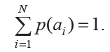

Рисунок 2 – вероятность выбора каждого элемента алфавита

Построение сигнала по определенным правилам, обеспечивающим соответствие между сообщением и сигналом, называют кодированием.

Кодирование в широком смысле – преобразование сообщения в сигнал.

Кодирование в узком смысле – представление исходных знаков, называемых символами, в другом алфавите с меньшим числом знаков.

**Практическая часть**

Язык на кириллице (французский):

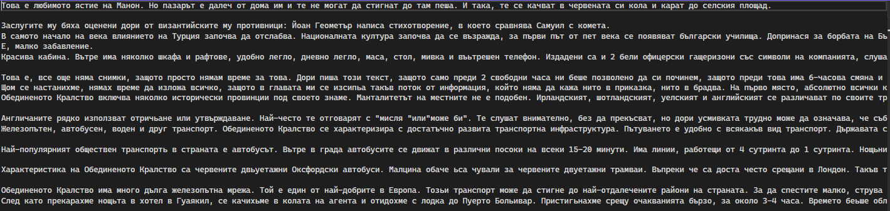

Рисунок 1 – текстовый документ bulgarianLanguage.txt

Язык на латинице (болгарский):

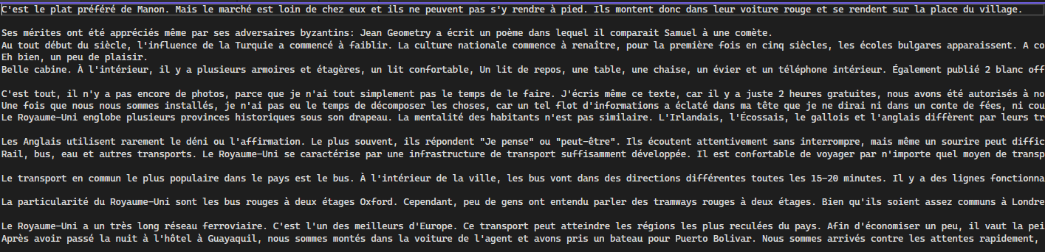

Рисунок 2 – текстовый документ franceLanguage.txt

Нахождение энтропии по Шеннону:

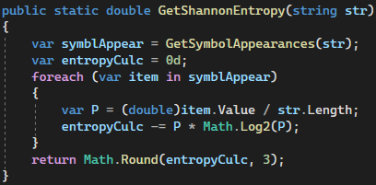

Рисунок 3 – энтропия по Шеннону

Нахождение эффективной энтропии:

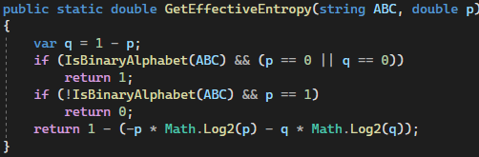

Рисунок 4 – эффективная энтропия

Функция нахождения количества информации:

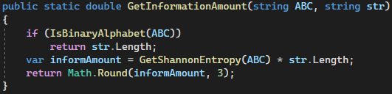

Рисунок 5 – вывод количества информации

Вывод подсчёта энтропии в консоль:

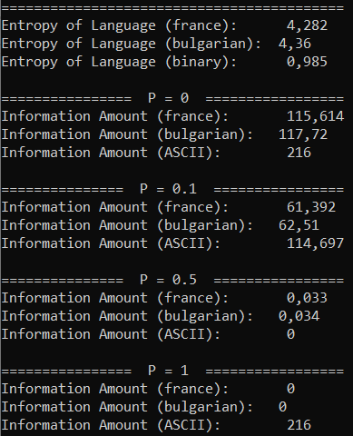

Рисунок 6 – вывод функции подсчёта энтропии

Энтропия французского и болгарского алфавитов равны соответственно 4,282 бит и 4,360 бит. Энтропия бинарного алфавита, которая всегда примерно равна 1 биту, в данном случае равняется 0,985 бит.

Графики, отражающие частоты появления символов в тексте:

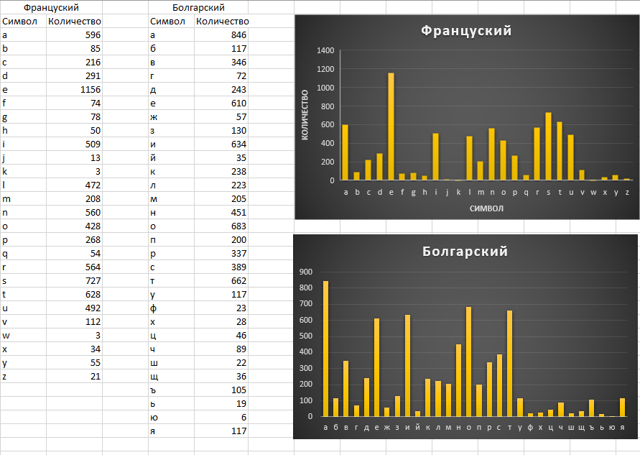

Рисунок 7 – частота появления символов в алфавитах

**Вывод:** Выполнение данной лабораторной работы позволило углубить понимание основ теории информации и ее применения в анализе параметров дискретных информационных систем. Расчет энтропии и количества информации в сообщении является важным инструментом при оценке эффективности передачи и хранения информации. Полученные результаты позволяют оценить степень информативности сообщения и его устойчивость к возможным искажениям при передаче.